coronavírus
Quando ocorre um surto, ficamos naturalmente com receio de entrar num avião. E quando dois vírus sérios circulam ao mesmo tempo, a situação é ainda mais alarmante.
O mundo está a enfrentar um novo coronavírus que surgiu na China, e que já se alastrou a mais 15 países, incluindo os Estados Unidos. Para além disso, também estamos na época gripal, que até agora já provocou muitas mortes nos EUA.
Os principais aeroportos começaram a fazer o rastreio do coronavírus entre os passageiros, e mais de uma dezena de companhias aéreas – incluindo a Delta, a American e a United – interromperam os seus voos para a China continental. Mas estas medidas não servem de muito para quem precisa de embarcar num voo.
Nós podemos evitar a pessoa que está a espirrar no café, por exemplo, mas ficamos de certa forma nas mãos do destino quando apertamos o cinto de segurança dentro de um avião.
Embora ainda exista muito para descobrir sobre o surto de Wuhan, os cientistas estão munidos de algum conhecimento sobre coronavírus semelhantes, e sobre outras doenças respiratórias, como a gripe. Portanto, como é que estes vírus se propagam – principalmente nos aviões? E qual é a gravidade da ameaça do coronavírus em comparação com as gripes como a influenza?

Questão 1
A imagem a seguir mostra os assentos de um avião. O quadrinho circulado de amarelo mostra onde está sentada uma pessoa infectada pelo Coronavírus. Os quadrinhos em vermelho mostram os passageiros que seriam infectados por ela.
Quantas pessoas infectadas seriam necessária para contagiar todos os passageiros? Apresente sentença matemática, cálculo e resposta.

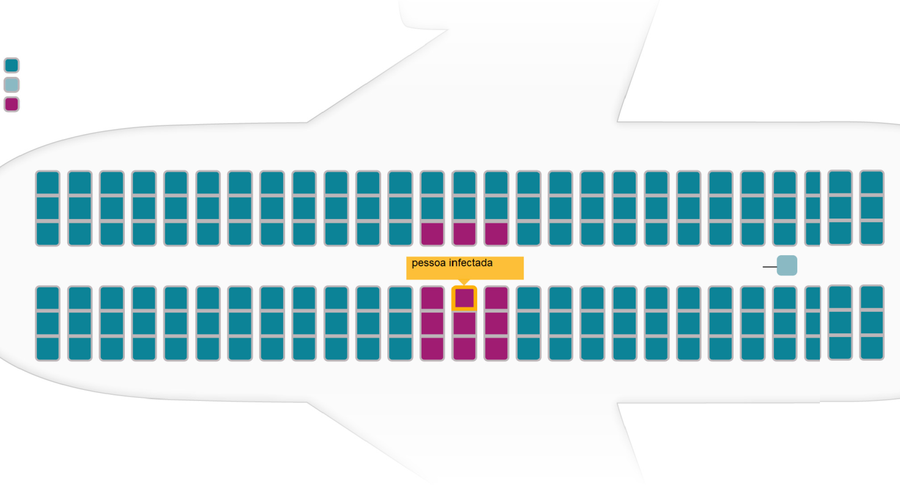
Você sabe a diferença entre surto, epidemia, pandemia e endemia ? Entenda abaixo!
Surto: Acontece quando há um aumento inesperado do número de casos de determinada doença em uma região específica.
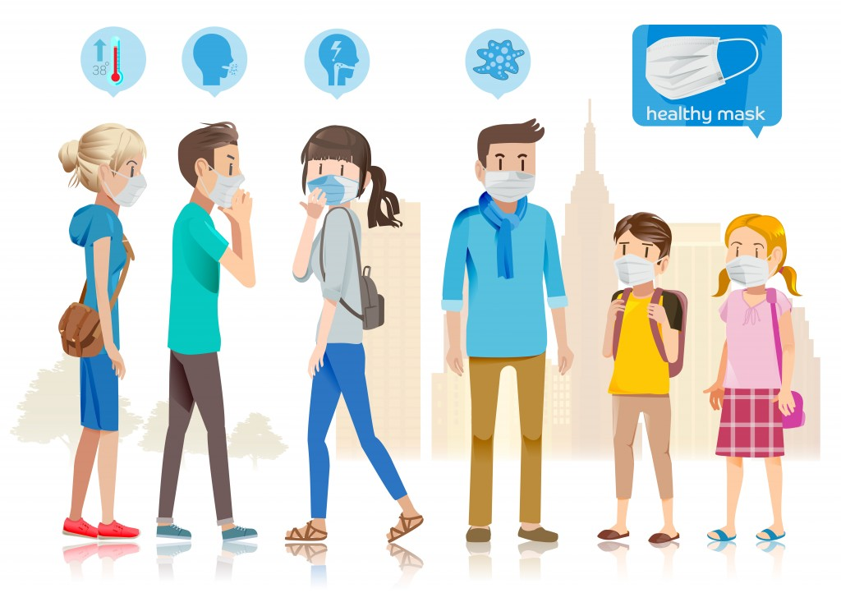
Epidemia: Uma epidemia irá acontecer quando existir a ocorrência de surtos em várias regiões. A epidemia a nível municipal é aquela que ocorre quando diversos bairros apresentam certa doença, a nível estadual ocorre quando diversas cidades registram casos e a nível nacional, quando a doença ocorre em diferentes regiões do país.
Pandemia: A pandemia, em uma escala de gravidade, é o pior dos cenários. Ela acontece quando uma epidemia se estende a níveis mundiais, ou seja, se espalha por diversas regiões do planeta.
Endemia: A endemia não está relacionada a uma questão quantitativa. É uma doença que se manifesta com frequência e somente em determinada região, de causa local.

Questão 2
Observe o mapa em tempo real do Coronavírus hoje, dia 5 de fevereiro de 2020, às 14h30. Consulte o mapa quando estiver realizando a Cult, para verificar se houve mudanças. https://gisanddata.maps.arcgis.com/apps/opsdashboard/index.html#/bda7594740fd40299423467b48e9ecf6
Classifique o nível de ocorrência do vírus (surto, epidemia, pandemia ou endemia e explique a sua resposta.
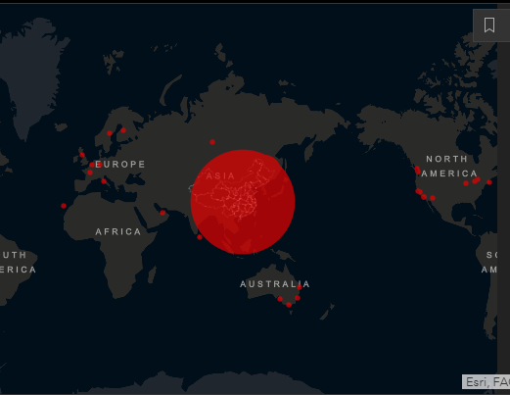

Questão 3
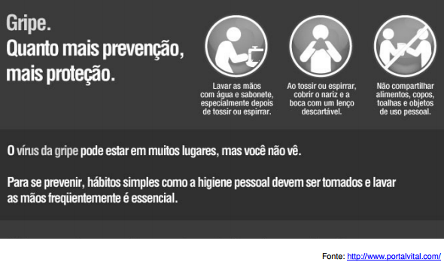
Com base no cartaz abaixo, podemos dizer, com certeza, que, se fizermos tudo isto:
Nunca pegaremos gripe.
Nunca contaminaremos ninguém.
Vamos evitar pegar gripe ou contaminar outras pessoas.
Não adianta nada, pois o vírus está em toda a parte.

Explique sua escolha.

Questão 4
Observe estas representações de células.
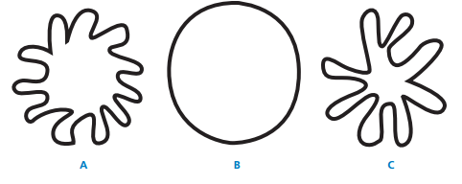
- Qual dessas figuras tem a maior área? Explique o seu raciocínio.
- Como você faria para medir o perímetro da figura C? Escreva sua ideia.

Questão 5
Para jogar o jogo dos sete erros, encontre os erros que existem entre os desenhos e marque-os com canetinha.

